ДУ «ІНСТИТУТ ЕПІДЕМІОЛОГІЇ ТА ІНФЕКЦІЙНИХ ХВОРОБ
ім. Л.В.ГРОМАШЕВСЬКОГО НАМН УКРАЇНИ»

НАУКОВИЙ ЦЕНТР ГРИПУ ТА ГРІ

Тижневий бюлетень про ситуацію з грипу в Україні
за даними 4 дозорних центрів
(Київ, Дніпро, Одеса, Хмельницький).
42 тиждень 2017 року

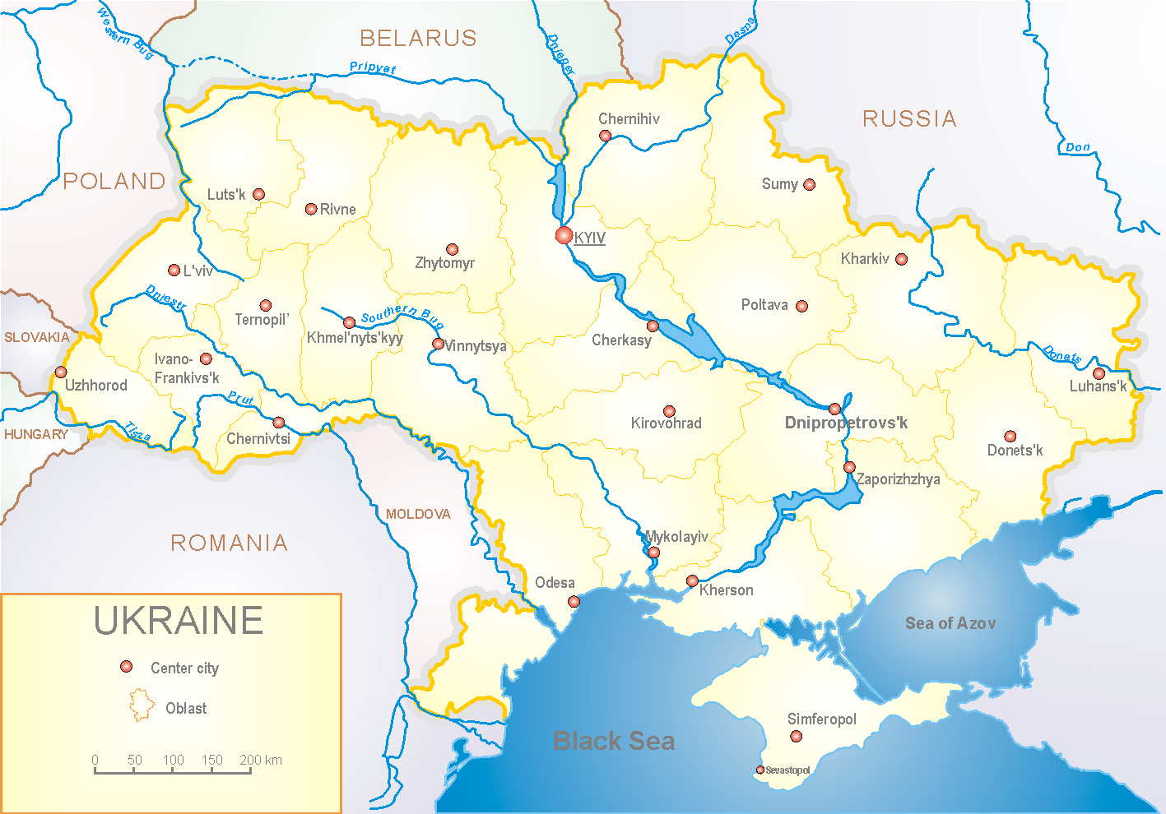
З 2008 року в Україні функціонує система дозорного епіднагляду за грипоподібними захворюваннями (ГПЗ) та тяжкими гострими респіраторними захворюваннями (ТГРЗ). Дозорні центри розташовані у різних географічних зонах країни: в Києві, Дніпропетровську, Одесі та Хмельницькому, які включають 18 дозорних станцій: 10 – стаціонарів та 8 - поліклінік.

У 8 поліклініках 4-х дозорних центрів кількість амбулаторних хворих, що відповідають визначенню ГПЗ на 42 тижні (16.10 - 22.10.17 р.) становила 2 випадки (пок. 1,0 на 100 тис.) відповідного населення. У порівнянні з минулим тижнем рівнів захворюваності не змінились (рис.1).

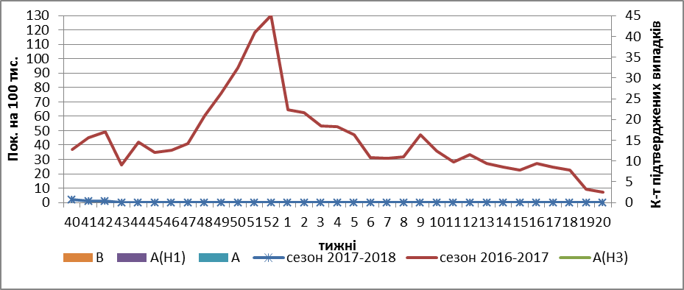

Рис.1. Динаміка реєстрованих випадків, що відповідають визначенню ГПЗ та кількість підтверджених випадків грипу в 4-х дозорних центрах України в сезоні 2017-2018 років.
На 42 тижні в 10 стаціонарів 4-х дозорних центрів було госпіталізовано 1031 хворий, що на 2,7% менше ніж на минулому тижні. Кількість хворих, що відповідали визначенню ТГРЗ складали 4 випадки (0,13 на 100 тис.), у порівнянні з минулим тижнем темп приросту захворюваності склав 50,0 % (рис.2).

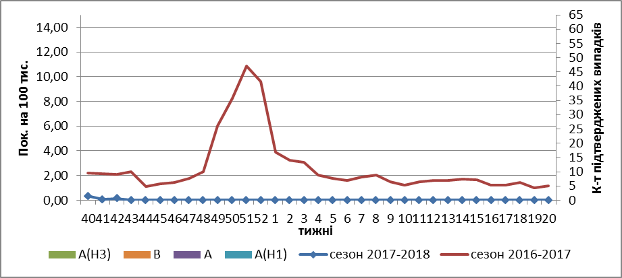

Рис. 2 Динаміка реєстрованих випадків ТГРЗ та кількість лабораторних підтверджень грипу в 4-х дозорних центрах України в сезоні 2017-2018 років.

З 40 по 42 тиждень 2017-2018 рр. методом ПЛР було обстежено 12 зразків від хворих на ГПЗ та ТГРЗ, позитивних знахідок на грип не було виявлено.

Отже, сезон грипу в Україні розпочався.

Виконавці:
д.мед.н. Міроненко А.П.
к.мед.н. Голубка О.С.

